Priloga 1:
- Slika 1: Situacija DV 2 x 110 kV Kamnik - Visoko
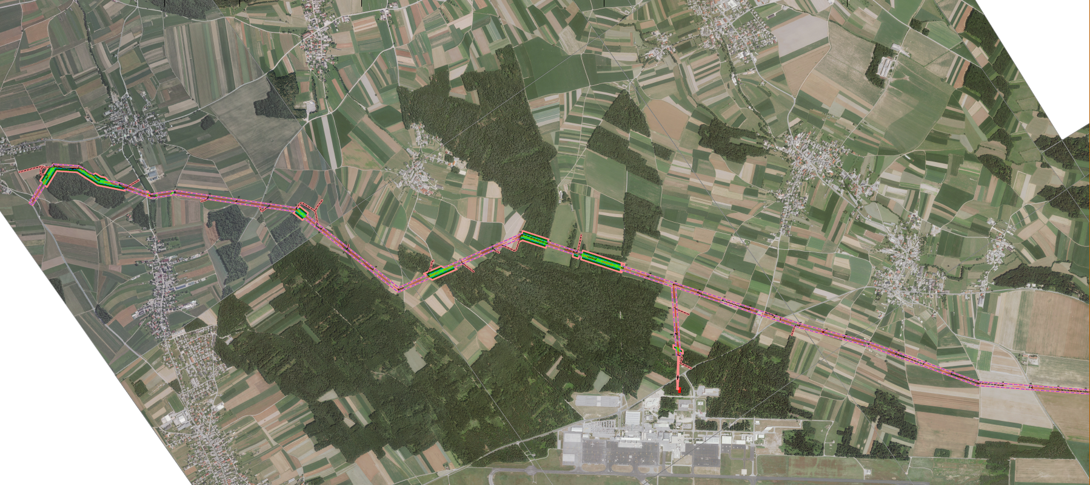

- Slika 2: Situacija DV 2 x 110 kV Kamnik – Visoko
